采购需求
一、项目目标
本项目聚焦某审计指出的耕地占补平衡相关问题，针对问题涉及市县整改情况，配合省级验收组全面开展内业检查与外业核查等，研判整改成果合规性、指导存留问题进一步整改补证、汇集整改成果资料报送上级部门等，推进问题涉及市县规范整改，助力省级验收部门履行监管职责，促进全省占补平衡审计问题通过上级验收销号。
二、项目执行依据
1.《中共中央 国务院关于加强耕地保护和改进占补平衡的意见》（中发〔2017〕4号）；
2.《国土资源部关于改进管理方式切实落实耕地占补平衡的通知》（国土资规〔2017〕13号）；
3.《自然资源部关于实施跨省域补充耕地国家统筹有关问题的通知》（自然资规〔2018〕2号）；
4.《自然资源部关于印发城乡建设用地增减挂钩节余指标跨省域调剂实施办法的通知》（自然资规〔2018〕4号）；
5.《中共陕西省委 陕西省人民政府关于进一步加强耕地保护和改进占补平衡的实施意见》（陕发〔2018〕9号）；
6.《陕西省国土资源厅关于加快推进城乡建设用地增减挂钩助推脱贫攻坚有关工作的通知》（陕国土资发〔2018〕116号）；
7.《陕西省自然资源厅关于改进管理方式切实落实耕地占补平衡的通知》（陕自然资发〔2020〕27号）；
8.《陕西省2019年至2022年耕地占补平衡相关资金的审计报告》（审资环报〔2023〕176号）；
9.《陕西省自然资源厅关于印发陕西省耕地占补平衡相关资金审计问题整改方案的通知》（陕自然资发〔2023〕38号）；
10.《陕西省自然资源厅关于下达2023年补充耕地计划的通知》（陕自然资耕发〔2023〕3号）；
11.《国土变更调查技术要求（2026年度适用）》。
上述所列规范标准，在项目执行期内，如有更新，以最新现行规范标准执行。
三、工作内容
1.资料收集与处理
围绕审计指出问题整改验收工作基础数据资料需求，收集整理分辨率不低于2米的陕西省2017-2026年卫星遥感正射影像、
陕西省2017-2025年国土调查（变更调查）成果数据、陕西省“三区三线”划定生态保护红线、陕西省自然保护地整合优化前数据、陕西省第二轮退耕还林还草范围、陕西省河道管理范围等，全面开展数据有效性核验及预处理工作，确保数据资料准确可用。
2.内业核对与检查
针对审计问题涉及市县提交的各类整改资料，全面开展内业核对检查。依据《陕西省耕地占补平衡相关资金审计问题整改方案》要求逐项拆解整改核查要点，按照选址不当、补充不实、管护不力等问题类型制定差异化整改验收技术路线，构建统一、规范、可落地的标准化核查作业流程，严格执行“一类整改问题配套一套核查方案、一个审计问题对应一套核验判定标准”的精细化核查工作要求，保障全域核查尺度统一、评判口径一致。
结合部（省）级耕地占补平衡动态监管系统平台数据、国土变更调查成果、卫星遥感正射影像、审计下发问题线索、陕西省审计整改明细台账等数据资料，围绕整改措施合法合规性、整改地块空间位置精准度、整改复垦面积指标达标情况、整改程序完整性四个方面，对各县（市、区）上报资料及整改情况逐条逐项开展内业比对核查。
部分跨领域、跨部门的持续整改问题，同步对接林业、生态环境、水利、农业农村等相关省级主管部门，调取行业专题资料开展交叉比对、综合研判，充分征求各行业主管部门专业意见，综合各方研判结论，分类编制客观详实的整改验收意见书，列明潜在的现存漏洞、不规范环节与优化改进建议，以此指导各县（市、区）查漏补缺，调整优化整改措施，完善配套佐证材料，推动各类审计问题整改工作标准化和规范化。
3.外业核查
针对整改方式为“保留”的地块，实施全数实地核验。赴地块现场逐一踏勘核实地块边界范围、农作物种植管护现状、耕地耕作层情况等，同步拍摄现场照片、记录地块管护举措，综合判定地块管护成效，确保相关地块符合耕地管护规范，能够实现长期稳定耕种、可持续发挥耕地产能，满足审计整改长效管控要求。
针对整改方式为“新建”的地块，比对2026年卫星遥感正射影像、2025年度国土变更调查数据等数据资料，开展前置内业研判比对工作。系统对比地块矢量范围、影像地表特征、台账上报面积、规划地类属性等多项指标，精准筛查出存在地类判定冲突、上报面积与核算面积偏差较大、空间坐标位置存疑、图斑边界不匹配等各类存疑地块。对内业筛查标记的存疑地块，统一组织外业实地复核工作，现场精准定位地块点位，实地核查土地平整、土壤改良、配套基础设施建设等实施情况，采集现场照片、坐标定位等佐证材料，为地块整改成效判定提供真实、客观、可追溯的依据。
外业核查全部完成后，统一编制外业核查台账，系统归集汇总核查地块总面积、地块是否满足稳定利用标准、地块现场实际状况详细描述、实地影像佐证资料等。
台账梳理完毕后分类处置各类问题地块：对核查判定不符合整改标准的地块，按照“非农化”、“非粮化”两类问题分类梳理清单并反馈至对应县（市、区）限期开展整改；“非粮化”、“非农化”问题原则上要求县（市、区）复垦复耕，待县级完成整改报送后，组织人员开展二次核验；对现场条件受限、不具备整改恢复条件的“非农化”地块，指导县级有关部门依规开展指标核减工作。
4.成果汇总
对经过内外业检查且全部达到整改验收标准的项目，按照审计问题序号汇总整改成果，按照上级部门报验销号要求，统一数据标准与资料格式，对成果材料标准化梳理，形成逻辑清晰、数据匹配、附件齐全的上报资料，依规完成问题销号申报工作。
四、工作要求
1.人员要求
（1）拟承担项目、技术、质量负责人的人员应具备测绘相关高级职称。
（2）团队人员数量要求：为按照规定时限完成验收工作，应对生产峰值期工作量，供应商需组建不少于10支外业核查小组、数量不少于20人；内业分析人员数量不少于10人，并行开展各项任务。
（3）供应商选派本项目的负责人、团队人员不得随意更换，如需更换人员，需经采购人同意，并且更换人员与投标承诺人员具有同等或以上的经验和相关证书。
2.保密要求
（1）供应商应严格遵守国家有关数据安全保密的有关法律法规，确保数据安全。
（2）供应商对项目涉及的所有基础数据、过程资料及成果文件承担保密责任，未经采购方书面同意不得向任何第三方泄露，若因供应商原因造成的信息泄露，由供应商承担相应责任。
3.成果交付要求
供应商需在逐市巡查结束后一个月内，向省级验收组提交内业核查成果和外业核查成果；审计指出问题全部通过省级验收后一周内，向省级验收组提交报验销号成果。
所有成果须符合国家及行业相关标准，通过采购人组织的验收。若成果存在缺陷或不符合要求，供应商需在采购方规定时限内整改完善。
4.服务成果验收标准
（1）内外业核查成果与报验销号成果
交付的内外业核查成果与报验销号成果完整齐全、格式规范，属性内容等满足项目要求。
（2）项目文档成果
交付的项目文档成果完整齐全、内容真实准确、逻辑规范清晰，符合项目归档与验收要求。
五、预期成果
1.某审计整改验收项目内业核查成果
（1）审计指出问题明细表（样表详见附件1）
（2）审计指出问题图斑
（3）省级验收组各部门反馈成果
（4）分市反馈意见表（样表详见附件2）
（5）分市反馈问题矢量
2.某审计整改验收项目外业核查成果
（1）外业核查台账
（2）外业核查图斑
（3）外业核查记录表（样表详见附件3）
（4）外业核查照片
（5）分市反馈外业核查意见表
（6）分市反馈问题矢量
（7）问题整改情况外业核查报告
3.某审计整改验收项目报验销号成果
（1）验收情况汇总表（样表详见附件4）
（2）图斑整改成果数据库（样表详见附件5）
（3）问题整改资料合集（样表详见附件6）
4.项目文档成果
（1）项目实施方案
（2）项目专业技术设计书
（3）项目技术总结
（4）项目工作总结
附件1：审计指出问题明细表
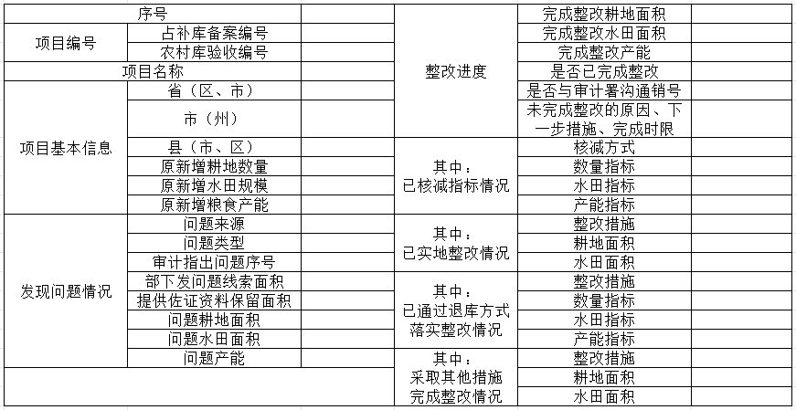

附件2：分市反馈意见表
附件3：外业核查记录表
附件4：验收情况汇总表
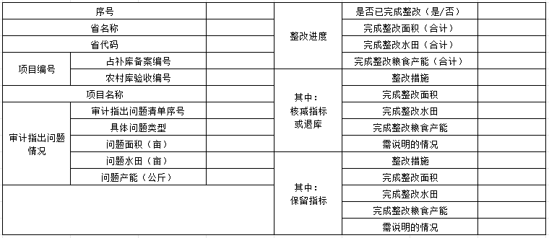
附件5：图斑整改成果数据库
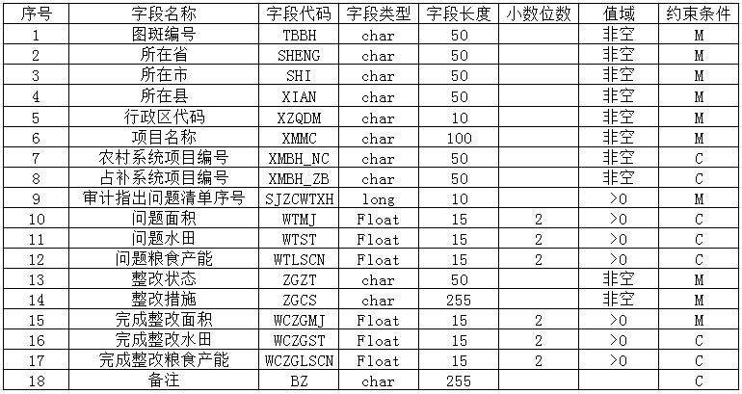
附件6：问题整改资料合集
问题序号：
涉及县区：
项目名称：
基础材料 | 情况说明
基础材料 | 台账
市级材料 | 整改方案
市级材料 | 验收意见
市级材料 | 市级销号申请
县级材料 | 整改方案
县级材料 | 县政府申请销号函
县级材料 | 县政府整改完成报告
县级材料 | 县政府销号单
县级材料 | 县政府推动整改工作的佐证材料
县级材料 | 对照整改措施的整改佐证材料

